VOOLUVEEKOGUDE HÜDROMORFOLOOGILISE
SEISUNDI ANALÜÜS
Seletuskiri

Vastutav täitja: Kadri Auväärt
Töö valmimisele kaasa aidanud isikud:
Irja Truuma, Agne Aruväli, Kristi Altoja

Keskkonnaagentuur
2019
SISUKORD

1. Tasutainformatsioon 3
2. Töö eesmärk ja ulatus 3
3. Kasutatud andmed 4
4. HÜMO hindamise metoodika 5
5. Vooluveekogumite hüdromorfoloogilise analüüsi tulemused ja ettepanekud kogumite tugevasti muudetuks nimetamise testi läbiviimiseks 9

Tasutainformatsioon
Veepoliitika raamdirektiivi alusel määratakse pinnaveekogumite ökoloogiline seisund bioloogiliste kvaliteedielementide ja neid toetavate hüdromorfoloogiliste ja füüsikalis-keemiliste kvaliteedielementide alusel.
Vooluveekogumite hüdromorfoloogilise seisundi hindamise metoodika töötati välja 2014. aastal projekti „Oluliste looduslike ning inimtegevuste tulemusena rikutud (tugevasti muudetud või tehislike) vooluveekogude hüdromorfoloogilise seisundi uurimine ning hüdromorfoloogilise seisundi hindamise metoodika välja töötamine“ töö raames (TTÜ ehitusteaduskond Keskkonnatehnika Instituut, Vastutav täitja Enn Loigu). Projekti tulemusena anti hüdromorfoloogilise seisundi hinnang 301-le vooluveekogumitele 645st kehtivast kogumist, kasutades kaheksat erinevat indeksit. Kuna KeM hinnangul ei vastanud ükski pakutud metoodikatest täiel määral Veepoliitika raamdirektiivi nõuetele, siis kinnitatud HÜMO hinnangud on saadud kasutades indeksit nr VII modifitseeritud kujul – HÜMO hinnang leiti kolmest kvaliteedielemendist (veerežiim, jõevoolu tõkestamatus, morfoloogilised tingimused) halvima järgi. Kvaliteedielementide hinnangud saadi kvaliteedinäitajate aritmeetilise keskmisena.
Veerežiim – jõe ja lammi seos; äravool ja veevõtt; vee teisaldamine ja veeheide
Jõevoolu tõkestamatus – paisud
Morfoloogilised tingimused looklevus, maakatte hinnang

Töö eesmärk ja ulatus
Käesoleva töö eesmärk oli koostada vooluveekogumite hüdromorfoloogilise seisundi hinnang (edaspidi: HÜMO hinnang) 343. vooluveekogumile, so kogumitele, millele jäi 2014. aastal HÜMO hinnang andmata. Hinnang tuli koostada lähtuvalt 2014. aastal TTÜ poolt välja pakutud metoodikast. Kuna looklevuse indeks ja maakatte indeks olid 2014. a. valminud projekti käigus arvutatud välja kõigi kogumite jaoks, tegemist on aeganõudvate arvutustega ja näitajatega, mis ajas väga kiiresti ei muutu, siis lepiti töö alguses kokku, et neid näitajaid uuesti ei arvutata, vaid tuginetakse varem välja arvutatud indeksitele.
Kuna vahepealsetel aastatel oli lisandunud oluliselt määral uut informatsiooni (ennekõike seoses paisude mõjuga tõkestatusele ja vooluržiimile, aga ka vooluveekogumite seoste kohta põhjavee kogumitega), olemasolev metoodika oli liiga üldsõnaliselt kirja pandud, et seda oleks olnud võimalik objektiivselt korrata ja KeM soovis lisandunud informatsiooni kasutamist hüdromorfoloogilise seisundi hinnangu koostamisel, täpsustati töö koostamisel seisundi hindamise metoodikat ja võrreldavuse tagamiseks koostati HÜMO hinnangud ühtse metoodika alusel kõigile 644 vooluveekogumitele (ei koostatud Kentsi järvele, mis on kogumite seas ekslikult ja oleks pidanud juba eelnevalt olnud kustutatud).
Seoses Veemajanduskava 2021-2027 koostamisega, laekunud ettepanekutega veekogumite piiride muutmiseks, uute kogumite moodustamiseks ja mõningate kogumite ära kaotamiseks jõudsid jaanuari lõpus (28. jaanuaril) 2019 töö koostajani kaardikihid kogumite muutmise ettepanekuga. Kuna käesolev töö oli uute kogumite piiride saamise hetkeks valmis ja aeg töö teostamiseks otsas, kuid KeM soovis HÜMO hinnanguid saada ka uute kogumite kohta, lepiti kompromisslahendusena kokku, et kehtivate kogumite kohta koostatud HÜMO hinnangud laiendatakse uutele kogumitele, tehes ümberarvutused hinnangut eeldatavasti kõige enam mõjutavate kvaliteedinäitajate osas (kogumite piiride muutused tulenesid enamasti paisude paiknemisest kogumis või lõhejõe piirist): 1) paisude mõju veerežiimile, 2) ületamatud ja raskesti ületatavad paisud. Lisaks tehti uute kogumite piiride järgi ümberarvutused kvaliteedinäitaja, eesvoolu kattuvus kogumiga, osas.
Töö tulemusena on esitatud HÜMO hinnangud nii kehtivate kui uutele kogumitele, sh näidatud ära millised kogumid jagati kaheks, millised kogumid liideti, mis kustutati ära ja mis millised kogumid on täiesti uued (4 tk). Kokku anti töö tulemusena HÜMO hinnang 644 kehtivale kogumile ja 636 uuele kogumile. Töö tulemused on esitatud seletuskirja juurde kuuluvas andmefailis (HÜMO Hinnangud_2019). Koos töö tulemustega (HÜMO hinnangutega) on esitatud ka tulemuste esialgne analüüs, pidades silmas vooluveekogumite kategooriate muutmise vajadust, aga ka HÜMO hinnangute olulisemat mõju kogumite seisunditele tervikuna.

Kasutatud andmed
Alljärgnevalt on toodud vooluveekogumite hüdromorfoloogilise seisundi hindmaisel kasutatud andmeallikad, aga ka andmed, mida kasutati täpsustatud hindamise metoodika väljatöötamiseks, sh kalibreerimiseks ja tulemuste esialgseks analüüsiks, pidades silmas ennekõike ettepanekute esitamist vooluveekogumite alamkategooriate muutmiseks. Andmed, mida kasutati selgelt HÜMO hinnangu koostamiseks, on esitatud mustas kirjas, ülejäänud andmed punases kaldkirjas.
- Oluliste looduslike ning inimtegevuse tulemusena rikutud (tugevasti muudetud või tehislike) vooluveekogude hüdromorfoloogilise seisundi hindamise metoodika väljatöötamine (2014, TTÜ). Järgmised näitajad on aruandes esitatud kõigi vooluveekogumite kohta. HÜMO analüüsi koostamisel kasutati allpool toodud näitajaid 2014 seisuga.
- Vooluveekogumite hüdromorfoloogilise seisundi hindamise metoodika
- Looklevustegur
- Vooluveekogumite veekaitsevööndi pindala (10 m veepiirist); ha
- Põllumaa pindala veekaitsevööndis (PRIA); ha
- Põllumaa osakaal veekaitsevööndis (PRIA), %
- Kõvakattega alade pindala (ETAK maakattest kõvapindadega alade kaardikiht); ha
- Kõvakattega alade osakaal (ETAK maakattest kõvapindadega alade kaardikiht); %
- Vooluveekogumite muutmisettepanekud (jaanuar 2019)
- Uued nimed (lühinimi, pikk nimi), uued koodid, uued kogumite piirid, alamkategooriad
- Kalastikuliselt väheoluliste kogumite ettepanekud
- Eesti looduse Infosüsteem (EELIS) andmed seisuga september 2018
- Vooluveekogumid
- Paisud (paiknemine, keskkonnamõju, kasutusotstarve/eesmärk)
- Seireandmetega seotud seirejaamad
- Vooluveekogumite seisundi info, sh ökoloogilise seisundi (ÖSE) ja keemilise seisundi (KESE) mittehea seisundi põhjused ja näitajad ja seirajate poolt täiendavalt esitatud kommentaarid seisundi info juurde.
- Veekasutuse andmebaas (VEKA)
- Veevõtt 2017 (veehaarded, kogused)
- Vee heide 2017 (suublad, kogused)
- Maa-amet
- ETAK vooluveekogumite põhitelgede kaardikiht
- Põhikaardi vooluveekogude kaardikiht
- Põllumassiivide kaardikiht (PRIA)
- Avaliku VMS teenuse kaudu ortofotod ja põhikaart
- Keskkonnaseire andmebaas (KESE)
- Kogumi viimane seireaasta
- Seirekohtade arv kogumis
- Keskkonnaagentuur
- Kogumite valglate kaardikiht
- EstModel abil leitud vooluveekogumite looduslikud vooluhulgad, tuginedes 2011. aasta andmetele
- Koprapaisude kaardikiht (viimased andmed aastast 2015)
- Vooluveekogumite kinnitamata seisund 2017
- Lõhejõgede kaardikiht
- Põllumajandusamet
- Maaparandussüsteemide eesvoolud seisuga 21.08.2018
- Riigi korrashoitavad eesvoolud seisuga 21.08.2018
- Maaparandussüsteemide maa-ala 21.08.2018 seisuga
- Keskkonnaministeerium
- Põhjaveega seotud vooluveekogumid - Aruanne „Põhjaveekogumi veest sõltuvad ökosüsteemid, nende seisundi hindamise kriteeriumid ja seirevõrk“ (TLÜ Ökoloogia Instituut, 2015) + aruande täpsustatud lisad 2018
- Veemajanduskava 2016-2021 seirekava
- Keskkonnaamet (Elina Leiner)
- Paisude info (august lõpp 2018)

HÜMO hindamise metoodika
Vooluveekogumite HÜMO hindamine viidi läbi kaardianalüüsina kasutades ptk 3 mustas kirjas toodud andmeid. Sobivaima metoodika leidmiseks katsetati suurt hulka erinevaid lähenemisi. Sobivaim lähenemine otsustati koostöös KeMi ekspertidega (Irja Truuma, Agne Aruväli), pidades mh silmas saadud HÜMO seisundi hinnangute võrreldavust 2014. aastal määratud HÜMO seisundi hinnangutega ja hinnangute kasutatavust vooluveekogumite alamkategooriate (TMV; LV; TV) määramiseks. Töö lõppjärgus selgus, et Keskkonnaregistrisse ei ole jõudnud aastatel 2007-2015 valminud meriforelli elupaikade uuringu (R. Järvekülg) tulemused, mis mh sisaldavad infot paisude ja nende ületatavuse kohta kalastikule. Kuna info aruandest Keskkonnaregistrisse kandmine on küllalt ajamahukas ja eeldab KeA hinnangul enne sisse kandmist vähemalt mingis ulatuses ka kontrollimist, siis nimetatud uuringust pärineva infoga antud töös ei ole olnud võimalik arvestada.
Käesoleva töö tulemusena esitatud HÜMO hinnangute saamiseks kasutati nelja kvaliteedielementi ja 8 kvaliteedinäitajat grupeerituna järgmiselt:
- Veekasutuse hinnang (halvima näitaja hinnang)
  - Veevõtu hinnang (pinnavee võtt kogumi valglas + põhjaveevõtt pinnaveekogumi valglas 2017 aasta andmetel võrrelduna kogumi loodusliku vooluhulgaga EstModel 2011 andmetel)
  - Vee heite hinnang (Vee heide kogumile kogumi valglas 2017 aasta andmetel võrrelduna kogumi loodusliku vooluhulgaga EstModel 2011 andmetel)
- Äravoolu looduslikkuse hinnang (halvima näitaja hinnang)
  - Paisude mõju veerežiimile (kõik teadaolevalt olemasolevad paisud sõltumata nende ületatavusest kaladele)
  - Eesvoolu kattuvuse hinnang kogumiga
- Tõkestamatuse hinnang
  - Ületamatute ja raskesti ületatvate paisude hinnang kogumis
- Morfoloogia hinnang (kvaliteedinäitajate aritmeetiline keskmine)
4.1. Looklevuse hinnang
4.2. Maakatte hinnang (põllumaa + kõvakattega maa)
4.3. Lammi hinnang
HYMO hinnangu leidmisel lähtuti neljast kvaliteedielemendist halvima hinnangust. Veekasutuse hinnang ja äravoolu looduslikkuse hinnang leiti nende kvaliteedinäitajatest halvima järgi, morfoloogia hinnang leiti kvaliteedinäitajate aritmeetilise keskmisena. Tõkestamatuse hinnang võrdub ületamatute paisude ja raskesti ületatavate paisude hinnanguga.
Morfoloogia kvaliteedinäitajate hindamiseks kasutati 2014. aastal vooluveekogumite hüdromofoloogilise seisundi hindamise metoodika koostamise töö osana kõigi kogumite jaoks välja arvutatud väärtuseid.
Uute kogumite HÜMO hindamise erisused:
Morfoloogia hinnang – kasutati olemasolevatele kogumitele välja arvutatud hinnanguid, juhul kui kehtiv kogum jaotati mitmeks, kasutati kõigi tekkinud kogumite jaoks kehtiva kogumi morfoloogia hinnanguid. Nelja uue kogumi HÜMO hinnangu andmisel morfoloogia näitajaid ei arvestatud.
Veekasutuse hinnang – uute kogumite HÜMO hinnangu saamiseks kasutati olemasolevatele kogumitele leitud veekasutuse hinnangut. Juhul kui kogum jaotati mitmeks, kasutati kõigi tekkinud kogumite jaoks kehtiva kogumit veekasutuse hinnangut. Nelja uue kogumi HÜMO hinnangu leidmisel veekasutust arvesse ei võetud.
Äravoolu looduslikkuse hinnang – hinnangu leidmise aluseks olevad kvaliteedinäitajad (eesvoolu kattuvuse hinnang kogumiga ja paisu mõju veerežiimile) arvutati eraldi välja ka uute kogumite jaoks.
Tõkestamatuse hinnang – arvutati eraldi välja ka uute kogumite jaoks.
Algandmed ja kvaliteedinäitajad, kvaliteedielemendid ja HÜMO hinnang, mis on antud lähtuvalt uutest kogumitest, on andmefailis märgistatud laiendiga „uued kogumid“
Lisandunud informatsioon võrrelduna 2014. aastal antud hinnanguga:
- Veevõtu hindamisel on võetud arvesse ka veevõtt pinnaveega seotud põhjaveekogumitest, kuid seejuures ei ole vahet tehtud, kui suur on põhjaveelise toitumise osakaal. Aruandes, „Põhjaveekogumi veest….“ On esitatud vooluveekogumite seos põhjaveega kolmes grupis – 1) osakaal teadmata, 2) osakaal 14-49%, 3) osakaal 50-100%.
- Lisandunud on eesvoolu kattuvuse hinnang kogumiga. Võib eeldada, et näitaja peegeldab osaliselt sama infot, mis looklevus, kuid samas võimaldab infot täpsustada ja ühel juhul viitab pigem vee koguselisele muutusele, teisel juhul morfoloogia muutusele.
- Oluliselt on täpsustatud kvaliteedinäitajate hinnangu andmise kriteeriumeid ja kvaliteedinäitajate arvestamise viis koondhinnangu saamiseks, sh kvaliteedinäitajate vahel jagamine.
Pidades silmas ennekõike vajadust vaadata üle kogumite alamkategooriaid tuginedes HÜMO hinnangule, on HÜMO analüüsi osana esitatud mh alljärgnev informatsioon:
- Kogumi alamkategooria (kehtiv ja uus)
- Kogumi seisund 2017.a. seisuga
- Mitte hea KESE/ÖSE element ja põhjus
- Seotud põhjaveekogumi seisund
- Kogumi viimane seire aasta
- Lõhejõe osakaal uues kogumis (uued kogumid)
- Kogumi kalastikuline olulisus 2018 lõpu seisuga (vajab täpsustamist mõnel juhul seoses kogumi piiride muutumisega)
- HÜMO 2014
- Paisude otstarve kogumis (tuginedes kehtivatele kogumite piiridele)
- Koprapaisude esinemine kogumis (2015 andmetel)
Töö tulemusena on esitatud info ka koprapaisude esinemise kohta kogumis, kuid sellega ei ole HÜMO hinnangute andmisel ei ole arvestatud, kuna tegemist ei ole otseselt inimtegevuse mõjuga ja meetmete rakendamine anna püsivaid tulemusi.
Kvaliteedinäitajate, kvaliteedielementide ja HÜMO hinnangu andmiseks kasutati 5 palli skaalat (1 kõige looduslikum, 5 inimese poolt kõige enam muudetud).
I Veekasutuse hinnang
Veevõtu hinnang (hinnang antud ümardamata andmete alusel, et hinnangus peegelduks selgelt, kas kogumi valgalas vett võetakse või mitte)
- Puudub
- >0 - 10 % aastasest vooluhulgast
- >10 – 20% aastasest vooluhulgast
- >20-50 % aastasest vooluhulgast
- >50-100 % aastasest vooluhulgast
Vee heite hinnang (hinnang antud ümardamata andmete alusel, et hinnangus peegelduks selgelt, kas kogumi valgalas vett võetakse või mitte)
- Puudub
- >0 - 10 % aastasest vooluhulgast
- >10 – 20 % aastasest vooluhulgast
- >20-50 % aastasest vooluhulgast
- >50-100 %aastasest vooluhulgast

II Äravoolu looduslikkuse hinnang
Eesvoolu kattuvuse hinnang kogumiga
- 0-10%
- 11-25%
- 26-50 %
- 51-75 %
- 76-100%
Paisu mõju veerežiimile
- paisusid ei ole (aluseks võetud olemasolevad paisud, sõltumata sellest, kas on ületatav/raskesti ületatav või mitte)
- HEJ ei ole ja/või 1-3 paisu
- 1 HEJ ja/või 4-5 paisu, vesi allavoolu olemas
- 2-5 HEJ ja/või 6-10 paisu, vesi allavoolu olemas
- säng tühi ja/või >5 HEJ ja/või >10 paisu
Nelja suure paisjärve (Narva VH, Restu-madissõ, Soodla VH, Paundküla VH, Vahtsõkivi VH) puhul anti tulenevalt paisjärve eesmärgist paisu mõju hinnang veerežiimile kõigil juhtudel „3“.
III tõkestamatuse mõju hinnang
Ületamatud ja raskesti ületamatud paisud kogumis e. tõkestamatuse hinnang
- Paisusid ei ole peal
- Ületamatud ja raskesti ületatavad paisud puuduvad
- 1-2 ületamatut või raskesti ületatavat paisu
- 3-5 ületamatut või raskesti ületatavat paisu
- > 5 ületamatu või raskesti ületatava paisu

IV Morfoloogia hinnang
Looklevuse hinnang (looklevusteguri suuruse järgi)
- >1,5
- ≥ 1,3 – 1,5
- ≥1,2 – 1,3
- ≥1,1 – 1,2
- < 1,1

Maakatte hinnang (põllumaa osakaal veekaitsevööndis + kõvakattega alade osakaal veekaitsevööndist)
- 0
- < 5%
- 5-10 %
- 11-25%
- >25%

Jõe ja Lammi seose hinnang
Standard EVS-EN 15843_2010 loeb jõe ja lammi omavahelise seose olemasolu jõe hüdromorfoloogilisel hindamise jõe põhinäitajaks ja oluliseks tunnuseks, mis iseloomustab vee pääsemist suurvee ajal takistamatult jõe lammile ja lammiala perioodilist veega kattumist ilma insenertehniliste rajatisteta.
Enamiku Eesti jõgedest on olemas looduslikult välja kujunenud lammialad, mis kattuvad igal aastal kevadise kõrgvee perioodi suuremal või vähemalt määral veega. Ehitisi, sh kaldakindlustisi, mis takistavad vee pääsu lammialale, on väga vähestes kohtades.
Nii nagu ka 2014. aastal koostatud HÜMO hindamise metoodikas ja hinnangutes on ka antud töös kooskõlastatult KeMiga eeldatud, et seoses jõe ja lammi vahel on väga heas, st kõigi vooluveekogumite kvaliteedinäitaja, jõe ja lammi seosese hinnang, on 1.
Veehoidlate hüdromorfoloogilise seisundi hindamise erisused.
Kooskõlastatult KeMiga otsustati, et kõikidel veehoidlatel on kvaliteedinäitaja, paisu mõju veerežiimile „3“. Kuna veehoidlad kuulusid 2014. aastal, kui valmis esmane HÜMO hindamise metoodika seisuveekogumite alla, siis veehoidlatele ei ole varasemast leitud looklevustegurit. Käesolevas töös eeldati, et looklevustegur ei ole veehoidlate puhul asjakohane kvaliteedielement, millega arvestada, mistõttu äravoolu looduslikkuse hindamisel lähtuti paisu mõju hinnagust veereziimile.

Vooluveekogumite hüdromorfoloogilise analüüsi tulemused ja ettepanekud kogumite tugevasti muudetuks nimetamise testi läbiviimiseks
HÜMO hinnang koostati 644 kehtivale kogumile ja 636 uuele kogumile. Alljärgnevalt on esitatud ülevaade hinnangute jaotumisest seisundiklasside ja alamkategooriate lõikes uutes kogumites (kogumite arvuna ja protsentuaalselt kõigi kogumite arvu kohta). Tuginedes saadud HÜMO hinnangutele uutes kogumites, on hüdromorfoloogiline seisund looduslikes (LV) kogumites väga halb (5) 20.5% kogumites, halb (4) 23% kogumites, kesine (3) 32% kogumites, hea (2) 22,5% kogumites ja väga hea (1) 2% kogumites. Samas kui mitte heas seisundis (kesine, halb, väga halb) LV kogumites on hüdromorfoloogiline seisund 5 16% kogumites, 4 24% kogumites, 3 35% 2 22% kogumites ja 1 3% kogumites ja heas või väga heas seisundis kogumites on HÜMO hinnang 5 25% kogumites, 4 23% kogumites, 3 29% kogumites 2 23% kogumites ja 1 1% kogumites. Võrreldes HÜMO hinnangute jaotumist heas (hea/väga hea) ja mitte heas (kesine/halb/väga halb) seisundis kogumite vahel, tuleb meeles pidada, et küllalt suure osa kogumite hinnang on saadud tuginedes eksperthinnangule ja paisude esinemise infole kogumis, mitte seire andmetele. Ka ei ole varasemate seisundi hinnangute andmisel olnud kasutada informatsiooni kogumi kalastikulise olulisuse kohta. Võrreldes HÜMO seisundite jaotumist heas ja väga heas ning mitte heas seisundis kogumites, selgub et HÜMO seisud tänasel kujul ei anna head indikatsiooni kogumi üldseisundi kohta, samas peegeldab meie tulemus üsna hästi Euroopa keskmist ehk u. 40% mitte heas seisundis kogumites võiks mitte hea seisundi teoreetiliselt seostada kogumi hüdromorfoloogilise seisundiga (HÜMO 4/5).
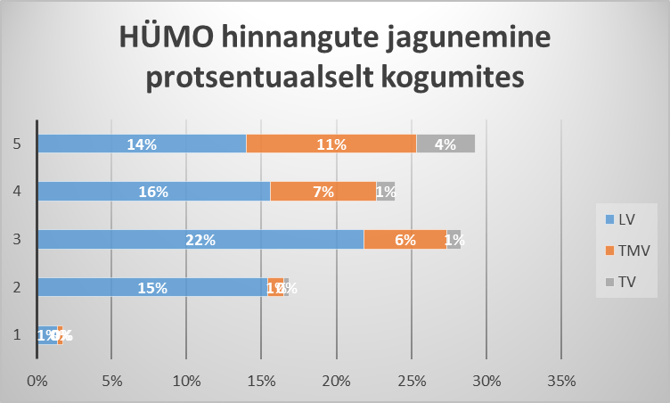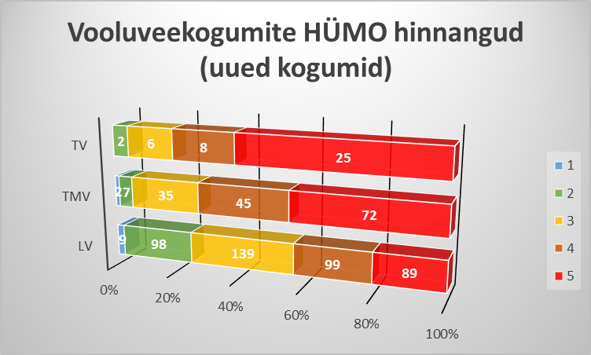
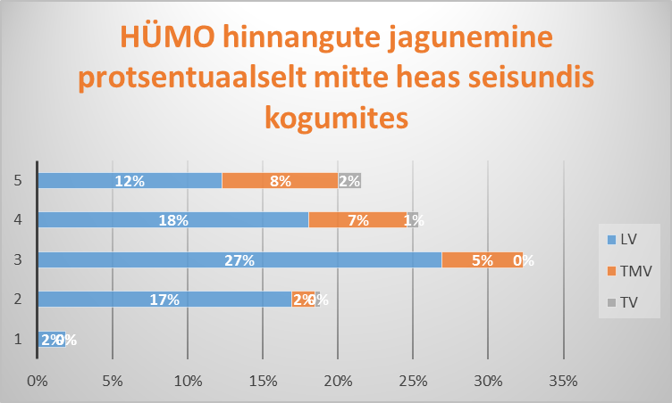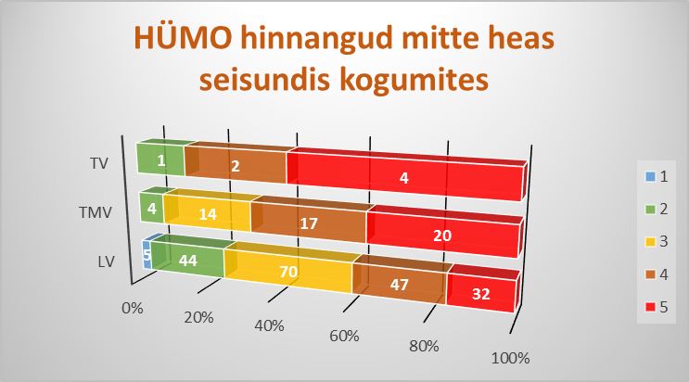
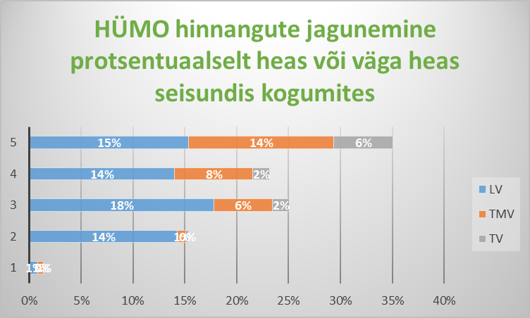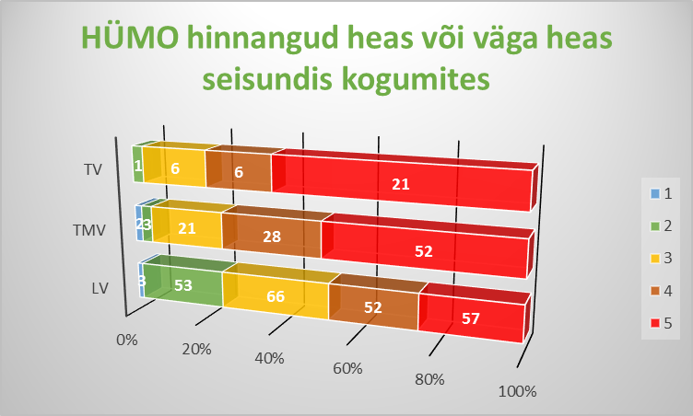

- 188 kogumit, mille seisund võib teoreetiliselt olla hüdromorfoloogia poolt mõjutatud (HÜMO 4/5).
- 109 heas või väga heas seisundis olevat kogumit (sh 20 lõhilaste elupaigaks olevat kogumit), mille HÜMO hinnang on 4/5, sh on 45 kogumi hinnang (sh 10 lõhilaste elupaigaks oleva kogumi hinnang) on saadud tuginedes seirele viimase 10 a jooksul. Öeldust ilmneb, et ilmselt ei ole mõistlik HÜMO hinnangute lausaline sisseviimine seisundi hinnangusse.
- Tuginedes analüüsile, ei ilmne olulist seost HÜMO hinnangu ja kogumi seisundi vahel. Kõigist kogumitest u. 30% on looduslikud ja seejuures HÜMO hinnanguga 4/5, kogumi seisundi hinnang on seejuures u. pooltel juhtudel hea või väga hea ja pooltel juhtudel mitte hea.
- Analüüsi tulemused näitavad mõningast HÜMO hinnangute jaotuse erinevust alamkategooriate vahel. Mitte heas seisundis kogumitest on HÜMO hinnanguga 4/5 41% looduslikest kogumitest, 71% TMVks määratud kogumitest ja 86% TVks määratud kogumitest ja heas või väga heas seisundis HÜMO hinnanguga 4/5 on vastavalt 47% looduslikest, 75% ja TMVks ja 79% TVks määratud kogumitest.
- Analüüsi tulemutest ei ilmne, et mitte hea morfoloogia hinnang oleks negatiivselt seostatav kogumi seisundiga, pigem vastupidi – morfoloogia hinnanguga 1 ja 2 looduslikest kogumitest oli heas või väga heas seisundis 48% kogumitest, samas kui morfoloogia hinnanguga 3 või 4 looduslikest kogumitest oli heas seisundis 66 % kogumitest. Tuginedes viimase 10 a jooksul seiratud kogumite andmetele on u. poolte kogumite seisund hea, mille morfoloogia hinnang on 3 või 4.
- Analüüsi tulemustest ei ilmne, et eesvoolu kattuvuse hinnang kogumiga, oleks negatiivselt seostatav kogumi mitte hea seisundiga, pigem vastupidi – eesvoolu kattuvuse hinnanguga 1 ja 2 kogumitest oli heas seisundis 44% kogumitest, samas kui eesvoolu kattuvuse hinnanguga 3, 4, 5 oli heas või väga heas seisundis ~ 63% kogumitest. Tuginedes viimase 10 a jooksul seiratud kogumite andmetele on u. poolte kogumite seisund hea, mille morfoloogia hinnang on 3, 4 või 5.
- Analüüsi tulemustele tuginedes võib eeldada mõningast seosest näitaja, paisude mõju veerežiimile, ja seisundi vahel. Paisude mõju hinnanguga 1, 2 ja 3 looduslikest kogumitest on heas või väga heas seisundis ~55% kogumitest, samas kui paisude mõju hinnanguga 4 ja 5 kogumitest, on heas või väga heas seisundis 23% kogumitest.
- Kõik seiratud kogumid, mille veekasutuse hinnang on 3, 4 või 5 on mitte heas seisundis.
- Analüüsi tulemustele tuginedes võib eeldada mõningast seosest näitaja, ületamatutute ja raskesti ületatavate paisude mõju hinnang, ja seisundi hinnangu vahel. Näitaja mõju hinnangu 1 ja 2 korral oli seisund hea või väga hea ~ 62% looduslikest kogumitest, samas kui hinnangu 3 korral on seisund hea ~ 42% kogumitest ja hinnangu 4,5 korral 33% kogumitest.
- 23 halvas seisundis I põhjaveekihiga seotud kogumit, millest 16 pinnaveekogumi seisund mitte hea, sh 13 kogumil tuginedes seirele. 12 halvas seisundis II põhjaveekihiga seotud kogumit, millest 10 pinnaveekogumi seisund on mitte hea, sh 8 kogumi seisund tuginedes seirele.
- 44 kogumit, mis teoreetiliselt ei tohiks olla oluliselt hüdromorfoloogia poolt mõjutatud ja seega määratud TMVks (HÜMO 1/2/3, kehtiv alamkategooria TMV). Kaaluda kogumite alamkategooria muutmist looduslikuks.
- 18 TMVks määratud kogumit, mille mitte head seisundit ei tohiks teoreetiliselt seostada hüdromorfoloogiaga (HÜMO 1/2/3). Kaaluda kogumite alamkategooria muutmist looduslikuks ja meetmete kavandamiseks selgitada kogumite mitte hea seisundi põhjused.
- 31 kogumit mille seisundi võiks tuginedes HÜMO analüüsi tulemustele tõsta kesisest heaks (kesine seisund antud üksnes tuginedes paisude infole). Sh 8 tänaseks kalastikuliselt ebaoluliseks nimetatud kogumit.
- TMV test prioriteet 1 kogumid - mitte heas seisundis looduslikud kogumid, mille seisund mitte hea seirele tuginedes üksnes elustiku tõttu ja HÜMO 4/5.
27 kriteeriumitele vastavat kogumit.
- TMV testi prioriteet 2 kogumid – testist 1 välja jäänud looduslikud kogumid, mille seisund mitte hea tuginedes seirele ja HÜMO 4/5 (st mitte heade elementide seas võib olla näiteks FÜKE ja/või SPETS). Seda põhjusel, et halb morfoloogia mõjutab eeldatavasti lisaks elustikule ka FÜKE ning SPETS ainete jõudmist kogumi valgalal asuvatelt põllumajanduslikelt aladelt kogumisse.
16 kriteeriumitele vastavat kogumit.
- TMV test prioriteet 3 – mitte heas seisundis looduslikud kogumid, mille seisund mitte hea tuginedes seirele ja HÜMO 3.
Kriteeriumitele vastavaid kogumeid 45.
- TMV test prioriteet 4 kogumid – seni testimata kogumid, mille HÜMO hinnang 4/5 sõltumata kogumi seisundist. Kriteeriumitele vastavaid kogumeid 143. Selliste kogumite testimist ei ole ilmselt mõistlik lausaliselt ette võtta, kuna seire tulemused ei näita selget seost seisundi ja morfoloogia hinnangu, aga ka eesvoolude kattuvus kogumiga hinnangu vahel.

Kuna HÜMO hinnangute leidmisel ei ole olnud võimalik arvestada meriforelli uuringu raames kogutud informatsiooni paisude esinemise kohta, otseselt ei ole arvestatud koprapaisude esinemisega kogumis, morfoloogia ja veekasutuse kvaliteedinäitajate leidmisel on tuginetud kehtivatele kogumitele ja kaardianalüüs on selgelt ebatäpsem kui välivaatlused, siis võib olla põhjendatud mõningate hinnangute korrigeerimine tuginedes ekspertarvamusele.

Eelpool toodud punktides viidatud numbritele vastavad kogumite nimekirjad ning detailsem analüüs kvaliteedinäitajate, -elementide ja seisundite lõikes on esitatud töö juurde kuuluvas andmefailis. Kus peetud oluliseks, on eraldi välja toodud ka hinnangute jaotumine viimase 10 aasta jooksul seiratud kogumites. Ka on eraldi toodud välja HÜMO hinnangute jaotumine lõhelaste elupaigaks olevates kogumites (elupaik > 30% kogumist).

